Практична робота № 12. створення векторних графічних зображень засобами Word 2007
- 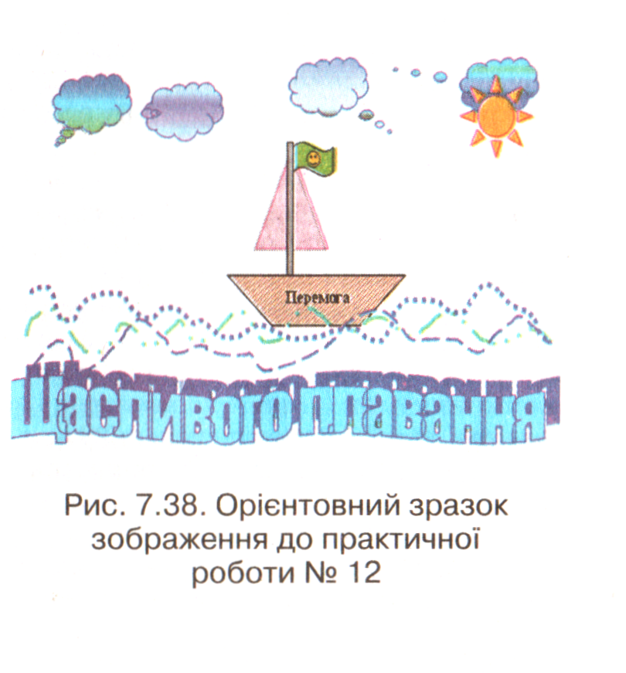Запустіть текстовий процесор.
- Установіть масштаб перегляду За шириною сторінки
- Намалюйте контур корабля (рис. 7.38) за допомогою інструментів Трапеція, Трикутник, Прямокутник, Стрічка і Обличчя. Для малювання дрібних елементів масштаб перегляду можна збільшувати.
- Установіть колір ліній і виконайте заливку елементів малюнка таким чином:
  - корпус корабля - чорний колір ліній, заливка візерунком темно-коричневого кольору;
  - вітрило - вишневий колір ліній, заливка текстурою;
  - флагшток - темно-сірий колір ліній, заливка світло-сірим кольором;
  - прапор - зеленого кольору з усміхненим обличчям.
- Зробіть на кораблі напис Перемога.
- Додайте до малюнка зображення сонця, скориставшись відповідною фігурою. Контур сонця зробіть червоного кольору, а колір заливки встановіть золотистий.
- Намалюйте контури хвиль різними відтінками синьо-блакитних кольорів, використавши інструмент Крива.
- Додайте до малюнка хмаринку, скориставшись однією з фігур Виноска. Встановіть для неї темно-синій колір ліній і градієнтну заливку.
- Скопіюйте зображення хмаринки З рази, перемістіть їх в різні частини малюнка, змінивши їх розмір і кольори заливки.
- Додаткове завдання. Додайте до малюнка об'єкт WordArt з текстом напису Щасливого плавання.
- Згрупуйте всі елементи малюнка в один графічний об'єкт.
- Збережіть створений документ у власній папці з іменем практична12.docx.
Практична робота № 12. створення векторних графічних зображень засобами Word 2007
- Запустіть текстовий процесор.
- Установіть масштаб перегляду За шириною сторінки
- Намалюйте контур корабля (рис. 7.38) за допомогою інструментів Трапеція, Трикутник, Прямокутник, Стрічка і Обличчя. Для малювання дрібних елементів масштаб перегляду можна збільшувати.
- Установіть колір ліній і виконайте заливку елементів малюнка таким чином:
  - корпус корабля - чорний колір ліній, заливка візерунком темно-коричневого кольору;
  - вітрило - вишневий колір ліній, заливка текстурою;
  - флагшток - темно-сірий колір ліній, заливка світло-сірим кольором;
  - прапор - зеленого кольору з усміхненим обличчям.
- Зробіть на кораблі напис Перемога.
- Додайте до малюнка зображення сонця, скориставшись відповідною фігурою. Контур сонця зробіть червоного кольору, а колір заливки встановіть золотистий.
- Намалюйте контури хвиль різними відтінками синьо-блакитних кольорів, використавши інструмент Крива.
- Додайте до малюнка хмаринку, скориставшись однією з фігур Виноска. Встановіть для неї темно-синій колір ліній і градієнтну заливку.
- Скопіюйте зображення хмаринки З рази, перемістіть їх в різні частини малюнка, змінивши їх розмір і кольори заливки.
- Додаткове завдання. Додайте до малюнка об'єкт WordArt з текстом напису Щасливого плавання.
- Згрупуйте всі елементи малюнка в один графічний об'єкт.
- Збережіть створений документ у власній папці з іменем практична12.docx.

